基于4G通信的大棚智能温湿度计和放风机
Intelligent greenhouse temperature & humidity meter and ventilator based on 4G communication
项目名称Project Name： | 基于4G通信的大棚智能温湿度计和放风机
项目编号Project No.： | /
产品名称Product Name： | 基于4G通信的大棚智能温湿度计和放风机
产品型号Product Model： | /
产品专用号Part Number： | /
发布日期 Release Date： | 2026.2.27

目录
1 项目概述 3
1.1应用场景和功能需求 3
1.2 功能项 3
2 硬件方案 4
2.1LCD屏幕内容 4
2.1.1屏幕尺寸与光学说明 4
2.2按键与交互 6
2.3本地控制框图与说明 7
2.4设备电源拓扑 9
2.5负载、传感器与配件 9
3软件功能 9
3.1控制板软件逻辑 9
除了实现上文2.1和2.2的内容外显示和按键功能外，应实现温湿度采集、放风机控制。 9
3.1.1温湿度检测与优先级 9
3.1.2雨雪监测 10
3.1.3放风机开度行程校准、监测 10
3.1.4放风机控制 11
3.2小程序功能模块 12
3.2.1用户登录与注册模块 12
3.2.2设备添加与设备管理模块 12
3.3小程序UI风格 13
3.2服务器功能与技术路线 13

1 项目概述

1.1应用场景和功能需求
产品为智慧农业场景下的职能温湿度计和带温控功能的放风机。使用4G进行远程通信，并用小程序远程控制设备动作和监控大棚温度信息。具备报警提示功能。

1.2 功能项
从电控角度，建议如下方式规划产品版本
序号 | 版本 | 主要功能配置 | 备注
1 | 温湿度计 | ①同时支持温湿度传感器和NTC温度传感器监测，并优先识别温湿度传感器  ②支持雨雪监测，主要实现是否雨雪天气，不关注雨雪的大小  ③可以设定报警温度上下限  ④支持本地温湿度显示、报警，可以设定传感器数据上报时间间隔  ⑤支持通过服务器给用户发短信、打电话  ⑥支持查看故障报警记录、温度曲线  ⑦使用LCD液晶屏，显示网络通信状态、设备SN、时间信息
2 | 放风机 | ①同时支持温湿度传感器和NTC温度传感器监测，并优先识别温湿度传感器  ②支持雨雪监测，主要实现是否雨雪天气，不关注雨雪的大小  ③可以设定报警温度上下限  ④支持本地温湿度显示、报警，可以设定传感器数据上报时间间隔  ⑤支持通过服务器给用户发短信、打电话  ⑥支持查看故障报警记录、温度曲线  ⑦本地和小程序控制放风机动作，得到开度信息  ⑧电机行程时间校准，包括自动校准和手动快速输入行程时间  ⑨运行模式分为自动模式、手动模式、定时模式等  ⑩自动模式跟温度绑定，自动调整开度。

2 硬件方案

2.1LCD屏幕内容
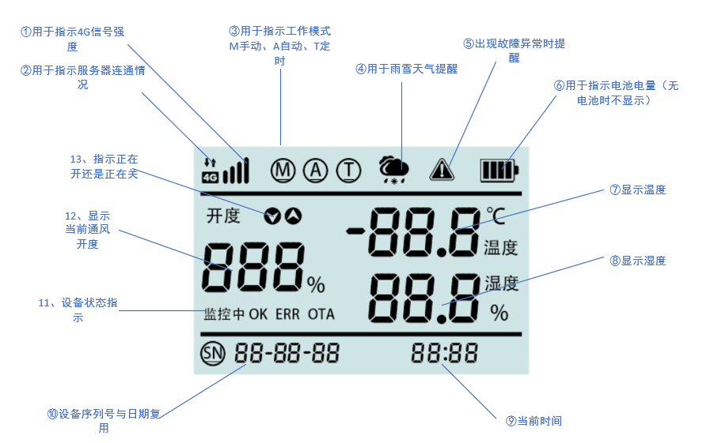

2.1.1屏幕尺寸与光学说明
可视区域尺寸：长约46mm宽32mm，总尺寸屏幕厂家根据工艺确定。
视角：12点钟
驱动：1/4duty，1/3bias
工作电压：3.0V
类型：TN 正显
温度：工作温度-20℃~+70℃，存储温度-30℃~+80℃
频率：64Hz
引脚：排针Pin脚
2.1.2屏幕内容
①，用于指4G信号传输和信号强度。其中上下箭头为一段，总一起动。4G及周五的黑框为一段，4个信号强度的竖线分别为4段。
②用于指示三种工作模式，每个圈及圈内内容构成的图案为一个段，总共3个段。
③用于指示天气是否有雨雪。该图标整个为一个段。
④告警提示图标，站一个段。
⑤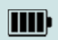用于指示电池电量。其中电池外框与左侧第一个格子共同组成1段，其余3个格子各占一个段，总共4段。
⑥两个分割线，用于装饰显示内容，分别各占一个段。
⑦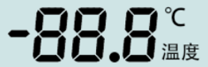温度显示区，其中“温度”与℃单位共用一个段，总是同时亮灭。其余8字，各占7段，负号和小数点各占一段。总共24段。
⑧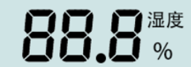湿度显示区，和上条类似，但是没有负号，总共23段。
⑨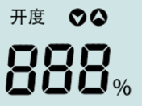防风机开度显示区，其中“开度”、上箭头、下箭头、百分号分别占用一个段，每个8字占7个段。总共25段。若电机处于正在开则上箭头闪烁，处于正在关则下箭头闪烁，处于暂停则上下箭头隐藏。处于校准过程中，则三个8字的外圈段按先后滚动显示。呈现一个在循环和运行的状态。
⑩为设备运行状态指示区，“监控中”“OK“ERR”“OTA”分别占一个段，总共4段。
⑪每个8字占7段，SN及圆圈内内容占一段，8字之间的端横和冒号，各占一个段。此区域总共74段。

2.2按键与交互
产品有4个功能按键，分别为模式、设置、减按键、加按键。
设置和确认按键：
①短按模式按键，可以在自动、手动、定时三个工作模式之间切换；
②长按设置按键3秒，可以进入详细参数设置菜单。进入菜单后，每短按一下则切换一个设置参数项目。此时湿度处段码显示参数代号，温度处显示当前设置的参数。通过减按键、加按键实现参数的调整。参数一览表如下：
参数代号 | 参数功能描述 | 可设置范围 | 步进 | 默认值
A1 | 报警温度上限 | 0℃~55℃ | 1℃ | 45℃
A2 | 报警温度下限 | 0℃~55℃ | 1℃ | 10℃
P0 | 放风机的温控模式 | 1中心温度+回差模式  2温度上下限模式 | 1 | 2
P1 | 中心适宜目标温度 | 0℃~55℃ | 1℃ | 25℃
P2 | 控温正回差 | 1-15℃ | 1℃ | 5℃
P3 | 控温负回差 | 1-15℃ | 1℃ | 5℃
P4 | 温度校准 | ±~10.0摄氏度 | 0.1℃ | 0.0℃
d 1 | 第一段定时时间及开度设置 | 时间为0-23，开度为0-100% | 1 | 9点，50%
d 2 | 第一段定时时间及开度设置 | 时间为0-23，开度为0-100% | 1 | 11点，100%
d 3 | 第一段定时时间及开度设置 | 时间为0-23，开度为0-100% | 1 | 16点，50%
d 4 | 第一段定时时间及开度设置 | 时间为0-23，开度为0-100% | 1 | 17点：0%
C1 | 电机行程时间 | 0-999 | 1 | 30
S0 | 数据上报时间间隔 | 0-30 | 1 | 5
S2 | 本地报警开关 | ON/OFF | 1 | 开
③别的，当设置到d1-d4参数项目时，屏幕底部的时间点显示。此时按“模式”按键，可以切换时间和开度之间进行切换，正设置的参数闪烁，设置完或者未设置的参数常亮。减按键、加按键每按一下可以改变参数数值。当持续按住按加减可以快速修改参数数值。
④参数修改后完成后，5s没有进一步操作，则参数生效。在设置菜单下，如果30s没有进一步操作，则退出设置菜单，回到主界面。
⑤长按设置按键秒也可以回到主界面。只要退出设置菜单，则用户的修改均立即生效。
*注意，需要温度上限应始终大于等于温度下限，放置逻辑混乱。
⑥同时长按加减键可以重置设备，使设备恢复出厂设置。

2.3本地控制框图与说明
2.3.1板外输入输出
2.3.2板上控制拓扑
2.3.3使用低成本的PY32F030/F031作为主控芯片；
2.3.4使用基于中移的307C-DL作为通信模组，与单片机之间通过串口连接，通过AT指令传递命令和建立远程通信；
2.3.5使用TM1750（低成本）驱动LCD液晶屏，驱动芯片与单片机IIC通信；
2.3.6使用AHT2415C作为高级的的温湿度传感器，与单片机IIC通信。
2.3.7系统兼容NTC传感器和基于模拟量的雨水检测传感器。特别的，雨水检测传感器预留位UART接口或者可以复用的其他接口，以便于后期拓展不同传感器类型。预留一路MOS输出的PTC加入器接口，用于应对雪天无法监测的特殊情况。PTC功率不超过3W。
2.3.8设备使用3个继电器来实现电机换向控制。
2.3.9预留RTC外围电路，以保证设备时间准确。

2.4设备电源拓扑
2.4.1设备考虑两种可选的供电方式，分别是直接接DC24V与直接接AC220V。变更输入电源的时候，同时变更对应的执行电机。24V和220V不同时存在。
2.4.2设备使用5V继电器，无论何种电源，均线转换到5V，然后经过小功率DC/DC或者LDO给系统控制芯片、模块供电。
2.4.3其中4G模块应保证2A的最大工作电流。
2.4.4 4G模块与单片机IO之间做电平转换。

2.5负载、传感器与配件
序号 | 配件名称 | 规格型号 | 备注
1 | 温度传感器 | 10K NTC 3950K_10K3950R1130926
2 | 温湿度传感器 | AHT2415C
3 | 直流减速电机 | 24V 4A 100W 自带限位开关，到达限位后电流为0

3软件功能

3.1控制板软件逻辑

除了实现上文2.1和2.2的内容外显示和按键功能外，应实现温湿度采集、放风机控制。

3.1.1温湿度检测与优先级
①设备自动检测传感器类型。并优先使用IIC温湿度传感器的数据。设备上电以后先建立和AHT2415C的通信，获取温湿度数据，如果AHT2415C温湿度数据获取失败，则检测NTC的数值，如果获取成功，则显示NTC计算出的温度值，湿度值显示“- - -”或者隐藏不显示。若也无法获取NTC的数值，或者检测到NTC短路短线，则报传感器故障的错误。只要有错误，则屏幕“ERR”闪烁，同时温湿度数据都显“- - -”，用于提示是传感器方面的错误。
②温湿度数据上报。设备刚上电检测到数据后先上报一次温湿度。此后每5分钟上报一次温湿度数据以节省4G流量。本地按照温度情况实时显示温度变化。小程序上应具备一个“立即刷新数据”的功能供用户操作。

3.1.2雨雪监测
通过雨雪监测模块的电平变化判断当前降水情况。核心原理为触点短路与比较器信号输出。当监测到有雨雪则让屏幕上雨雪图标常亮。没有雨雪则图标熄灭。

3.1.3放风机开度行程校准、监测
设备通过采样电阻采集电机绕组电流，并依据电流情况判断电机是否在运行或者堵转过载。
①电流信号转化为ADC电压信息，若连续3次监测到电机电流≥4A，则认为电机过载。此时应该电机停机，并触发报警。
②若监测到电机电流大于0且小于4A，则认为电机当前在正常运行。
③依据电路特点，电流只有继电器动作后才产生，引出执行换向或者暂停电机工作电流为0。依据电机特性，电机到达物理行程以后，电流也变变成0。
④自动校准：电机安装完成以后，通过本地按键进入设置功能。长按“模式”按键3s可以，此时用户电机模式后电机进入自动校准过程。
Step1：电机顺时针旋转知道监测到电流为0，确保电机运行到起始位置；
Step2：电机逆时针时针旋转，并开始计时，直到再次监测到电流为0，说明电机运行到另一极限，此时停止计时，得到行程时间T1；
Step3：电机再次顺时针旋转，走到极限得到行程时间T2；
Step4：有效行程时间为（T1+T2）/2。
注意：由于是继电器控制设备，存在时间误差，且电流的获取在继电器动作之后，应补充误差的时间。
④手动校准：进入设置菜单，参数为C1，此时开度显示，温湿度不显示，此时开度值为秒数。
若开发中发现需要用小数1位，则考虑使用温度显示的内容作为描述。温度的单位、汉字等不相干内容不显示。用户通过加减键调整时间行程。默认为30秒。

3.1.4放风机控制
放风控制支持3种模式分别是自动模式、手动模式、定时模式。
①用户通过“模式”按键切换当前设备放风机的工作模式。
②手动模式：在主页面下，用户可以直接通过按键加/键调整控制放风的开度。按一下加，则控制电机顺时针转动，电机转动起来以后按一下“设置”则可以停止电机运动；按一下减，则控制电机逆时针转动，电机转动起来以后按一下“设置”则可以停止电机运动。若用户按完加后又按减键，则电机先停止运动（暂定1秒，确保继电器完吸合/释放），然后向反方向运动。若用户按完减后又按加，同理。相同按键重复按则总是按照最新操作响应。通过按键操作防风机打开或者关闭以后，如果用户没有操作“暂停”则电机总是运行到最大行程时间后停止。
③定时模式：用户通过小程序或者本地设置定时时间和开度。定时总共在用户设定的4个定时中循环工作。最多支持4个定时，如果用户只设定了两个定时，则只在两个定时中循环。无效的定时在本地显示“----”，即相应的时间点和开度设置无效。
④自动模式：将温度与放风机开度绑定。如果大棚温度高于目标温度+正会差，则全开；如果大棚温度低目标温度-负回差，则全关。中间按照线性比例分8个挡位。
3.1.5故障类型及说明
序号 | 故障描述 | 本地 | 小程序 | 短信/电话通知
1 | 传感器故障（温湿度、温度） | ERR常亮 | 弹窗或者提示 | 有
2 | 电机过载 | ERR闪烁 | 弹窗或者提示 | 有
3 | 温度超过设定上下限 |  常亮 | 弹窗或者提示 | 有
4 | 4G模块无法通信 | ERR常亮 4G图标闪烁 | / | /
3.1.6上报的数据
序号 | 参数名称 | 数值范围 | 数据类型 | 上报下发
1 | 实时温度 | -30~80°C | 数值 | 仅上报（5min/次）
2 | 实时湿度 | 0~100% | 数值 | 仅上报（5min/次）
 | 实时温湿度数据上报频率 | 0-30 | 数值 | 发生变化时上报下发
 | 报警温度上限 | 0~100% | 数值 | 发生变化时上报下发
 | 报警湿度下限 | 0~100% | 数值 | 发生变化时上报下发
 | 湿度报警是否生效 | 是/否 | 布尔 | 下发
3 | 报警温度上限 | -30~80°C | 数值 | 发生变化时上报下发
4 | 报警温度下限 | -30~80°C | 数值 | 发生变化时上报下发
 | 温度报警是否生效 | 是/否 | 布尔 | 下发
5 | 中心适宜目标温度 | -30~80°C | 数值 | 发生变化时上报下发
6 | 控温正回差 | 1~15℃ | 数值 | 发生变化时上报下发
7 | 控温正回差 | 1~15℃ | 数值 | 发生变化时上报下发
8 | 定时与开度 | 时间信息+开度 | 透传或者数值 | 发生变化时上报下发
9 | 电机行程时间 | 0-999 | 数值 | 发生变化时上报下发
10 | 设备工作模式 | 自动、手动、定时 | 枚举 | 发生变化时上报下发
11 | 电机运行状态 | 校准中、暂停中、打开中、关闭中 | 枚举 | 发生变化时上报下发
12 | 当前开度信息 | 0~100% | 数值型 | 本地实时显示，平台10s上传一次
13 | 电池充电状态 | 充电中、充电完成、未充电 | 枚举 | 发生变化时上报下发
14 | 电池电量 | 0~100% | 数值 | 仅上报（5min/次）
15 | 位置信息 | 位置数据 | 透传 | 仅上报

3.2小程序功能模块
参考已经样式，小程序功能模块应该包括如下几个部分：

3.2.1用户登录与注册模块

3.2.2设备添加与设备管理模块
①添加
②删除/解绑
3.2.3设备信息及设备控制监视模块
①设备传感器数据，温湿度历史曲线。（最长三个月）（平均温度计算）
②设备运行状态
③设备故障信息
④设备控制模块：开关、暂停、定时、校准、设置温湿度范围等，支持报警记录查看。
⑤报警管理：短信、电话、微信、本地报警控制开关。
⑥设置接收信息和电话的手机号。
⑦设备使用指南
3.2.4分享与设置

3.3小程序UI风格

3.2服务器功能与技术路线

